Вторсырье, или, попросту, мусор, который в больших количествах образуется в нашей повседневной жизни – это не только источник проблем, связанных с его утилизацией, но и хороший материал для творчества, в т.ч. детского. Излюбленными материалами для поделок являются пластиковые бутылки разных форм и размеров, пластмассовые крышечки, старые компакт-диски, картонные трубки от рулонов туалетной бумаги или бумажных полотенец, одноразовая пластиковая и картонная посуда – тарелки, стаканчики, ложки и вилки. Детское творчество больше ориентировано на игровой аспект, поэтому из рук юных умельцев выходят, в основном, игрушки и элементы декора, а также небольшие практические вещи вроде подставок для карандашей, цветочных горшков и т.п. Для детей, в частности, важна доступность обработки материала, безопасность при обращении с ним и инструментами. Именно поэтому в ход чаще всего идут более мелкие и мягкие бутылки и , упаковочная бумага, пластиковые контейнеры от шоколадных яиц типа «киндер-сюрприз», одноразовые стаканчики. | Вот такие забавные игрушки можно сделать с ребенком из пластмассовых крышечек  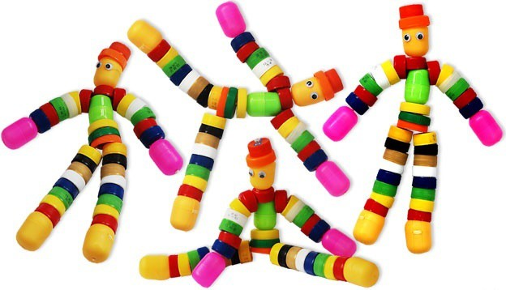  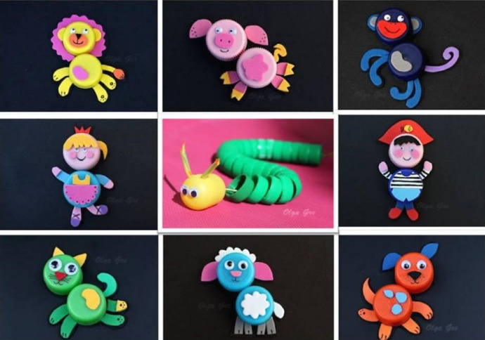  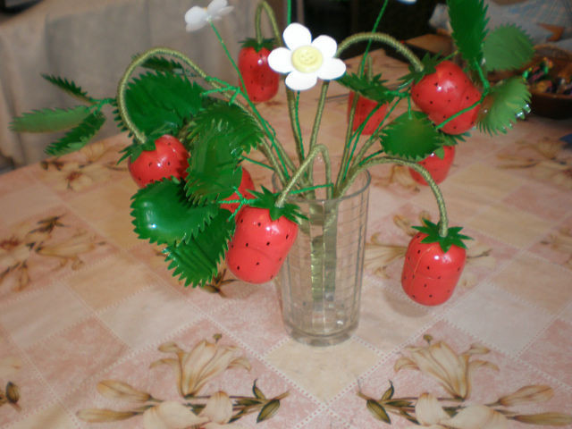 | А из ненужных пластиковых бутылок можно изготовить все что угодно  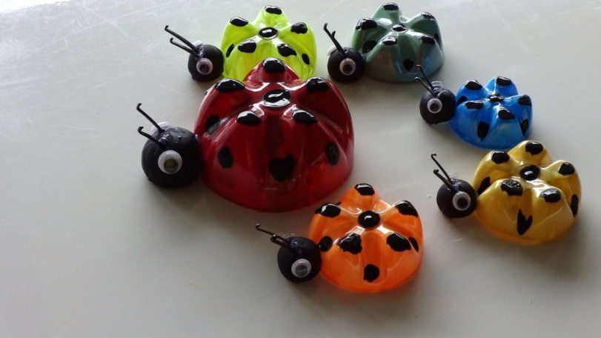  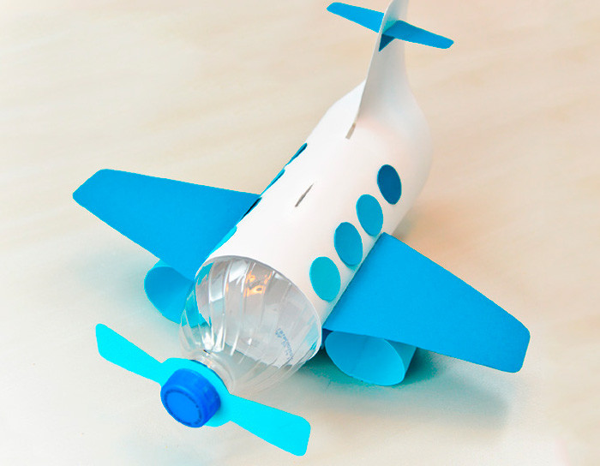  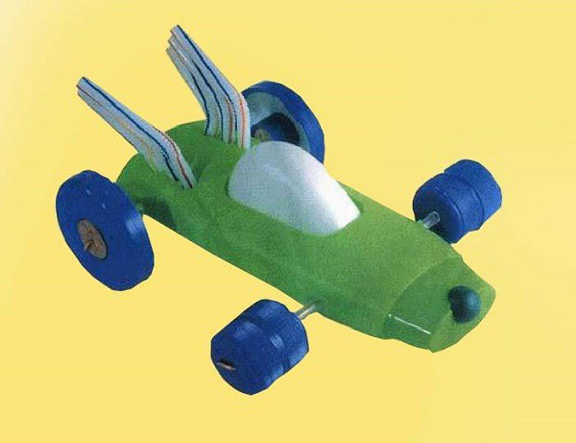

Для домашнего детского театра нужны рулончики от туалетной бумаги и немного фантазии.  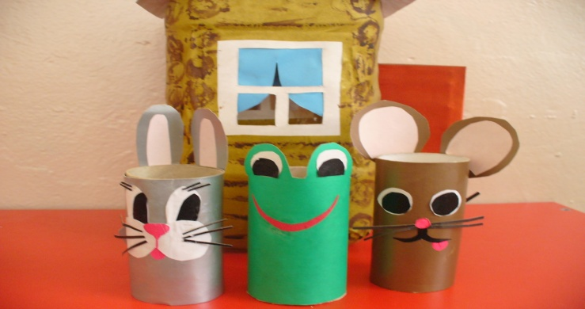  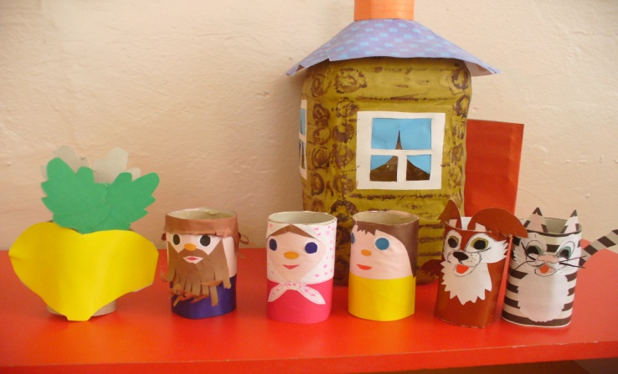  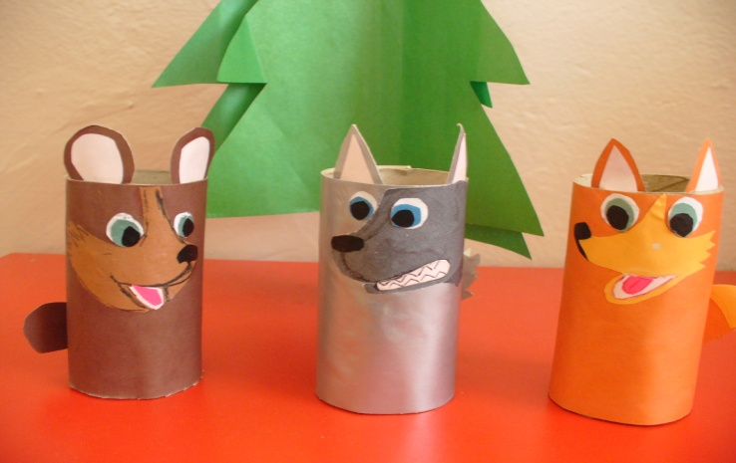 | Советы по сокращению бытовых отходов  - Вместо предметов одноразового использования старайтесь использовать более стойкие – вместо пластиковой посуды керамическую или стеклянную.  - Не нужные вам вещи продайте или передайте нуждающимся сами или через благотворительные организации.  - При выборе покупки отдавайте предпочтение товарам в упаковке многоразового использования или подлежащей обработке.  - Повторно используйте полиэтиленовые пакеты.  - Ремонтируйте свои вещи, а не выбрасывайте.  - Экономно расходуйте бумагу, используя обе стороны листа.  - Не покупайте больше чем нужно. | Советы родителям по использованию вторсырья.  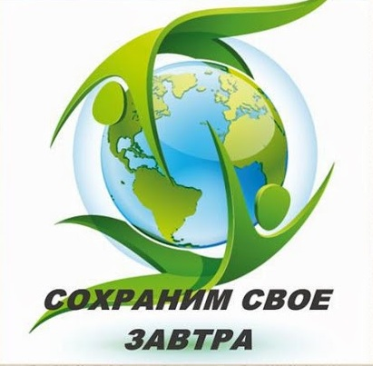  Кузьменко Н.В  МБДОУ №1 «Алёнушка»  г.Константиновск

